
Lietuvos Vandens Motociklų Sporto Federacijai

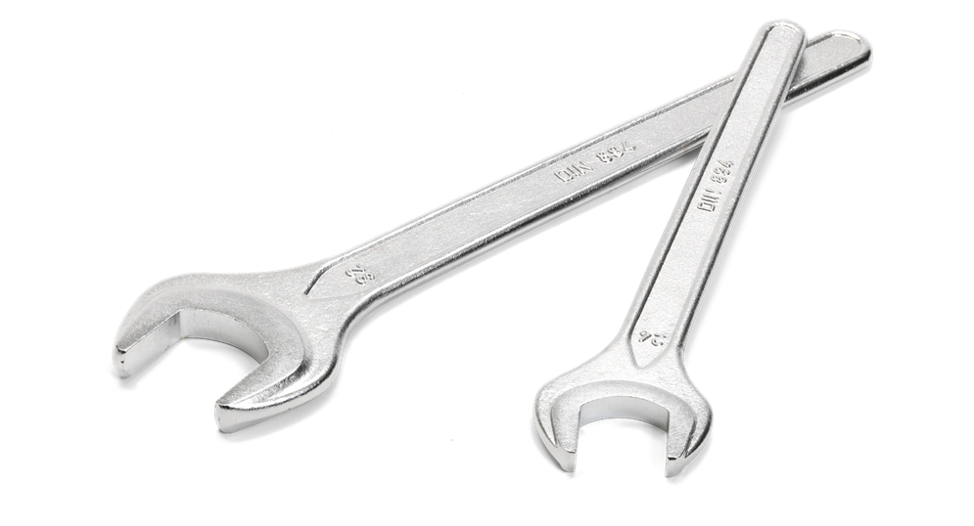
PRAŠYMAS

LVMSF Metinei MECHANIKO Licencijai gauti

2023 m. ….........................mėn. …........d.

Prašau man išduoti 2023 m. LVMSF metinę MECHANIKO licenciją:

- ….......................................................................................................................
(vardas pavardė)

- ….......................................................................................................................
(gimimo data)

- …........................................................................................................................
(asmens kodas)

- ….......................................................................................................................
(gyvenamoji vieta)

- ….......................................................................................................................
(telefono Nr., el.paštas)

- ….......................................................................................................................
(atstovaujamas klubas)

Aš, žemiau pasirašęs, tvirtinu, kad visi pateikti duomenys yra tikri. Esu pilnai pasiruošęs dalyvauti vandens motociklų sporto varžybose, susipažinęs su UIM taisyklėmis, varžybų saugumo taisyklėmis ir kitomis atitinkamai vandens motociklų sporto šakos disciplinai taisyklėmis, varžybų nuostatais ir pasižadu juos pilnai vykdyti ir jų laikytis. Suprantu, kad už reikalavimų, varžybų taisyklių, varžybų nuostatų, teisėjų nurodymų nevykdymą bei pateikimą melagingų duomenų apie save, visa atsakomybė tenka asmeniškai man. Garantuoju, kad jokių pretenzijų dėl nenumatytų atsitikimų (traumos, gydymo, mirties ir kitų išlaidų) Lietuvos vandens motociklų sporto federacijai neturiu ir neturėsiu.

…..................................................................... …........................................
(mechaniko vardas pavardė) (parašas)

